ЕДИНая ГОСУДАРСТВЕННая ИНФОРМАЦИОННая
СИСТЕМа В СФЕРЕ ЗДРАВООХРАНЕНИЯ

федеральный регистр медицинских работников

Руководство пользователя

2018 год
СОДЕРЖАНИЕ
АННОТАЦИЯ 3
ТЕРМИНЫ, ОПРЕДЕЛЕНИЯ, ИСПОЛЬЗУЕМЫЕ СОКРАЩЕНИЯ 4
1. ВВЕДЕНИЕ 5
1.1 Область применения 5
1.2 Краткое описание возможностей 5
1.3 Уровень подготовки пользователя 5
1.4 Перечень эксплуатационной документации, с которой необходимо ознакомиться пользователю 5
2. НАЗНАЧЕНИЕ СИСТЕМЫ 6
2.1. Функции, для автоматизации которых предназначена Система 6
2.2. Условия, при соблюдении которых обеспечивается применение Системы 6
3. ПОДГОТОВКА К РАБОТЕ 7
3.1 Порядок загрузки данных и программ 7
3.2 Вход в Систему 7
3.3 Выход из Системы 10
3.4 Порядок проверки работоспособности Системы 10
4. ОПИСАНИЕ ФУНКЦИОНАЛЬНОСТИ СИСТЕМЫ 11
4.1 Описание выполняемых функций, задач, процедур 11
4.2 Описание операций технологического процесса обработки данных, необходимых для выполнения функций, задач, процедур 11
4.2.1 Добавление медицинского работника в ФРМР 11
5. АВАРИЙНЫЕ СИТУАЦИИ 50
5.1 Действия при аварийных ситуациях 50
5.2 Контактная информация 50
5.3 Порядок обращения в службу технической поддержки 50
5.4 Создание снимков экрана – «скриншотов» 50
6. ПРИЛОЖЕНИЯ 51
6.1 Приложение 1 51
6.2 Приложение 2 52
6.3 Приложение 3 54

АННОТАЦИЯ
Настоящий документ является руководством пользователя по эксплуатации Федерального регистра медицинских работников.
Данное руководство содержит информацию об операциях, выполняемых пользователями при ведении регистра в части ввода персональных данных, информации об адресах медицинских работников, сведений о профессиональном образовании, свидетельств об аккредитации специалистов и трудоустройстве (личном деле), о наградах, а также сведений об обучающихся в высших медицинских образовательных организациях, осуществляющих медицинскую деятельность.
Операции доступны в соответствии с матрицей прав и ролей, приведенной в Приложении 2.

ТЕРМИНЫ, ОПРЕДЕЛЕНИЯ, ИСПОЛЬЗУЕМЫЕ СОКРАЩЕНИЯ
Обозначение | Описание
ЕГИСЗ | Единая государственная информационная система здравоохранения
ЕПГУ | Единый портал государственных услуг
ЕСИАиА | Единая система идентификации, аутентификации и авторизации
МО | Медицинская организация
НСИ | Нормативно-справочная информация
ОУ | Образовательное учреждение
ОУЗ | Орган управления здравоохранением
ПК | Персональный компьютер
РФ | Российская Федерация
СТП | Служба технической поддержки
ФИАС | Федеральная информационная адресная система
ФИО | Фамилия, имя, отчество
ФОИВ | Федеральный орган исполнительной власти
ФРМО | Федеральный реестр медицинских организаций
ФРМР,  Система | Федеральный регистр медицинских работников

ВВЕДЕНИЕ

Область применения
Федеральный регистр медицинских работников (далее – ФРМР, Система) применяется в Министерстве здравоохранения Российской Федерации, а также в органах государственной власти субъектов Российской Федерации и муниципальных образованиях в качестве инструмента для автоматизированных процессов сбора, обработки и анализа данных с целью осуществления информационно-аналитической поддержки принятия решений в сфере здравоохранения.

Краткое описание возможностей
ФРМР позволяет осуществлять автоматизацию процессов сбора, обработки и анализа данных о количественном и качественном составе медицинских работников с использованием современных информационных технологий.

Уровень подготовки пользователя
При работе с ФРМР пользователь должен обладать знаниями предметной области, навыками работы с операционной системой Microsoft Windows и веб-браузером, а также пройти специальное обучение по работе с ФРМР или ознакомиться с руководством пользователя, входящим в комплект документации ФРМР.

Перечень эксплуатационной документации, с которой необходимо ознакомиться пользователю
Для успешной эксплуатации ФРМР пользователю необходимо ознакомиться с данным руководством.

НАЗНАЧЕНИЕ СИСТЕМЫ

Функции, для автоматизации которых предназначена Система
ФРМР предназначен для автоматизации следующих процессов:
- сбора, обработки и хранения информации о качественном и количественном составе медицинских работников, которая включает в себя:
  - персональные данные медицинских работников;
  - сведения об адресах медицинских работников;
  - сведения об образовании: среднем (общем), профессиональном, послевузовском, дополнительном профессиональном, сертификате специалиста, сведений об аккредитации, а также о квалификационной категории;
  - сведения о трудоустройстве медицинских работников (личное дело);
  - сведения о наградах медицинских работников;
- поиска медицинских работников по ключевым параметрам.

Условия, при соблюдении которых обеспечивается применение Системы
Для обеспечения применения ФРМР необходимо наличие следующих минимальных технических средств:
- IBM-совместимый ПК с частотой процессора 700 МГц и выше;
- 512 Мб ОЗУ;
- операционная система Microsoft Windows XP/7/8.
Рекомендуемые технические средства:
- ПК с частотой процессора 2 ГГц и выше;
- 2 Гб ОЗУ;
- операционная система Microsoft Windows 7/8.
Персональный компьютер должен быть подключен к сети Интернет со скоростью передачи данных не менее 256 Кбит/с.
Системные программные средства, необходимые для работы с ФРМР, должны быть представлены лицензионной локализованной версией системного программного обеспечения.

ПОДГОТОВКА К РАБОТЕ

Порядок загрузки данных и программ
Для начала работы с Системой на рабочем месте пользователя должен быть настроен постоянный доступ к сети Интернет. Интерфейс пользователя Системы поддерживает следующие веб-браузеры:
- Google Chrome от версии 40.0 и выше;
- Mozilla Firefox от версии 50.0 и выше;
- Internet Explorer от версии 9.0 и выше

Вход в Систему
Для успешного входа в Систему необходимо открыть веб-браузер и в адресной строке ввести http://nr.egisz.rosminzdrav.ru/. На экране отобразится страница авторизации (Рисунок 1). Для входа в Систему необходимо нажать на кнопку «Войти», после чего произойдёт переход на страницу авторизации ЕСИАиА.
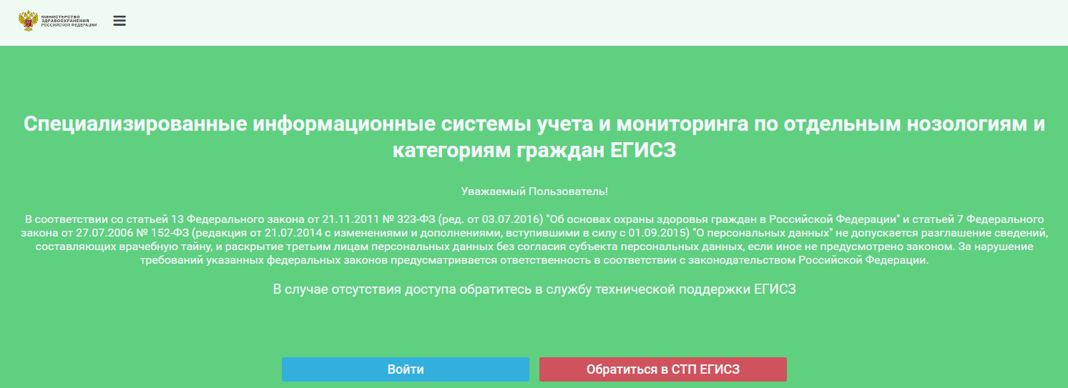
Рисунок 1 – Страница авторизации
Для предоставления доступа в ФРМР через ЕСИАиА необходимо зарегистрироваться на едином портале государственных услуг (далее – ЕПГУ) по адресу https://www.gosuslugi.ru/, затем направить заявку в службу технической поддержки (далее – СТП) ЕГИСЗ по адресу
egisz@rt-eu.ru (форма заявки приведена в Приложении 1). Заявка должна содержать следующую информацию:
- СНИЛС;
- Фамилия;
- Имя;
- Отчество;
- Адрес электронной почты;
- Субъект Российской Федерации (далее – РФ);
- Полное наименование медицинской организации (далее – МО);
- Краткое наименование МО;
- Наименование системы, в которую необходим доступ – ФРМР;
- Наименование роли.
Описание ролей пользователей приведено в Приложении 2.
После нажатия кнопки «Войти» на экране отобразится страница авторизации пользователей на ЕПГУ (Рисунок 2).
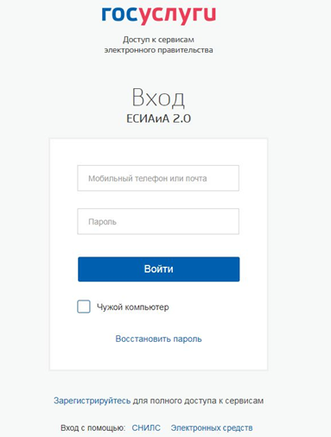
Рисунок 2 – Окно авторизации на ЕПГУ
На форме авторизации ЕПГУ необходимо ввести логин и пароль пользователя и нажать на кнопку «Войти». После чего произойдет переход на главную страницу ФРМР (Рисунок 3).
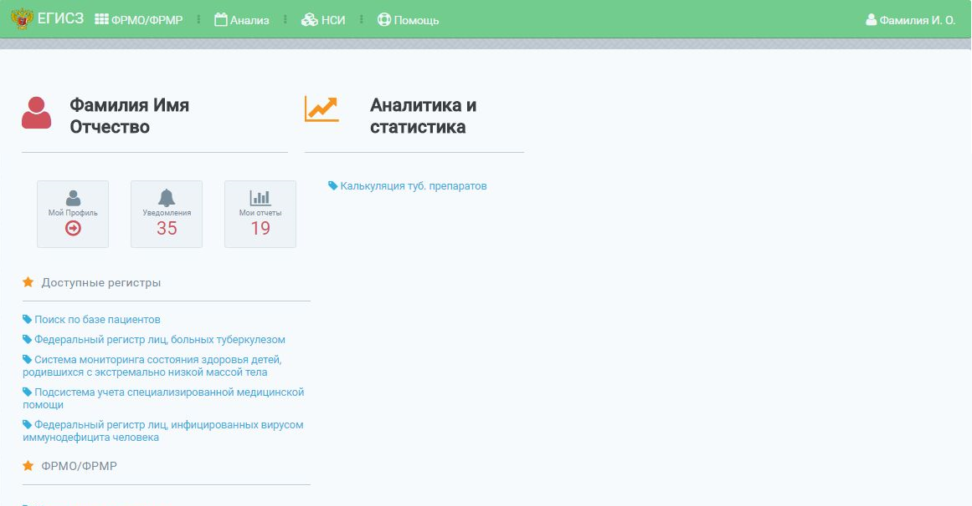
Рисунок 3 – Стартовая страница
На стартовой странице в блоке «ФРМО/ФРМР» будет отображен список доступных пользователю подсистем ЕГИСЗ согласно предоставленным привилегиям (в данном случае ФРМР). Для перехода в ФРМР необходимо перейти по ссылке «Медицинский персонал» (Рисунок 4).
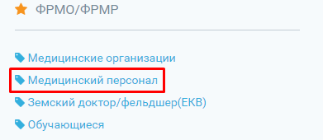
Рисунок 4 – Вход в ФРМР через стартовую страницу
Также вход в ФРМР возможно осуществить посредством нажатия на ссылку «ФРМО/ФРМР» в верхнем (главном) меню и выбора параметра «Медицинский персонал» (Рисунок 5).
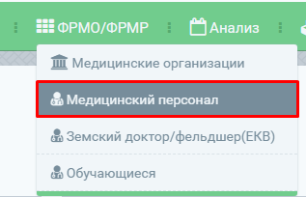
Рисунок 5 – Вход в ФРМР через главное меню
Далее произойдет переход на стартовую страницу ФРМР (Рисунок 6).
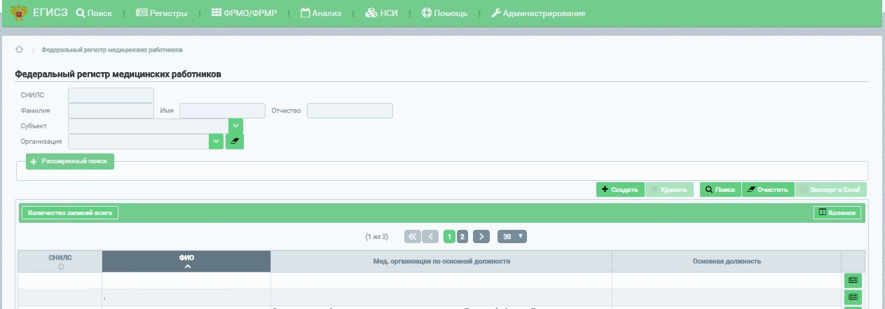
Рисунок 6 – Стартовая страница ФРМР

Выход из Системы
Для корректного выхода из Системы необходимо нажать на кнопку с ФИО пользователя в правом верхнем углу, далее в выпадающем списке нажать кнопку , после чего будет осуществлен выход из Системы и переход на страницу авторизации (Рисунок 1).
Для корректного завершения работы с Системой необходимо закрыть веб-браузер.

Порядок проверки работоспособности Системы
Программное обеспечение работоспособно, если в результате действий пользователя, изложенных в разделе 3.2 «Вход в Систему», загрузилась страница главного окна в соответствии с Рисунком 1 без выдачи пользователю сообщений об ошибке.

ОПИСАНИЕ ФУНКЦИОНАЛЬНОСТИ СИСТЕМЫ

Описание выполняемых функций, задач, процедур
ФРМР предназначен для автоматизации сбора, учета и актуализации сведений о качественном и количественном составе медицинских работников.

Описание операций технологического процесса обработки данных, необходимых для выполнения функций, задач, процедур

Добавление медицинского работника в ФРМР
Данный раздел содержит следующие пункты:
- описание процесса ввода персональных данных медицинского работника;
- описание процесса ввода сведений об адресах медицинского работника;
- описание процесса ввода сведений об образовании медицинского работника;
- описание процесса ввода сведений о трудоустройстве (личное дело) медицинского работника;
- описание процесса ввода сведений о наградах медицинского работника.

Ввод персональных данных медицинского работника
Для добавления записи о медицинском работнике в ФРМР необходимо нажать на кнопку 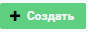, после чего откроется форма для ввода персональных данных медицинского работника (Рисунок 7).
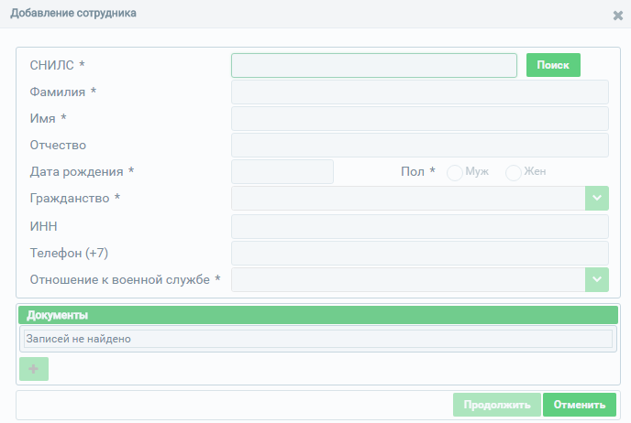
Рисунок 7 – Окно ввода персональных данных медицинского работника
В открывшемся окне необходимо заполнить поля формы ввода (описание полей представлено в Таблице 1). Поля, отмеченные знаком «*» («звездочка»), обязательны для заполнения.
Таблица 1 – Описание полей для ввода персональных данных сотрудника
№ п/п | Наименование поля | Описание | Вид, способ ввода
1 | СНИЛС | Номер СНИЛС сотрудника | Числовое поле ввода в формате ХХХ-ХХХ-ХХХ ХХ
2 | Фамилия | Фамилия сотрудника | Текстовое поле для ввода с ограничением от 1 до 100 символов
3 | Имя | Имя сотрудника | Текстовое поле для ввода с ограничением от 2 до 100 символов
4 | Отчество | Отчество сотрудника | Текстовое поле для ввода с ограничением от 2 до 100 символов
5 | Дата рождения | Дата рождения сотрудника | Поле для ввода в формате ДД.ММ.ГГГГ.  Минимальный возраст – 14 лет
6 | Пол | Пол сотрудника | Переключатель: мужской/женский
7 | Гражданство | Гражданство сотрудника | Выпадающий список
7.1 | Страна | Страна гражданства сотрудника | Выпадающий список.  Поле становится доступно при выборе значений «Гражданин Российской Федерации и иностранного государства (двойное гражданство)» или «Иностранный гражданин» в поле «Гражданство»
8 | ИНН | ИНН сотрудника | Числовое поле для ввода. Количество вводимых символов должно быть равно 12
9 | Телефон (+7) | Телефон сотрудника | Числовое поле для ввода. Количество вводимых символов должно быть равно 10
10 | Отношение к военной службе | Отношение к военной службе сотрудника | Выпадающий список
11 | Документы | Табличная часть для заполнения документов, удостоверяющих личность | Для заполнения табличной части необходимо нажать на кнопку , после чего откроется форма ввода.  Описание полей табличной части приведено в пунктах 11.1 – 11.5
11.1 | Тип документа | Тип документа, удостоверяющего личность | Выпадающий список
11.2 | Серия | Серия документа, удостоверяющего личность | Числовое поле для ввода с ограничением до 10 символов
11.3 | Номер | Номер документа, удостоверяющего личность | Числовое поле для ввода с ограничением до 20 символов
11.4 | Дата выдачи | Дата выдачи документа, удостоверяющего личность | Поле для ввода в формате ДД.ММ.ГГГГ
11.5 | Выдан | Организация, выдавшая документ, удостоверяющий личность | Текстовое поле для ввода с ограничением до 200 символов
При вводе СНИЛС и нажатии кнопки «Поиск» (Рисунок 8) происходит проверка на наличие сотрудника в регистре, а также на корректность введенного значения.
Рисунок 8 – Ввод СНИЛС и проверка введенного значения по кнопке «Поиск»
Если сотрудник с таким СНИЛС уже присутствует в регистре, произойдет переход в карту данного сотрудника (Рисунок 10).
Если СНИЛС введен не корректно, то появится предупреждение о неверном значении (Рисунок 9).
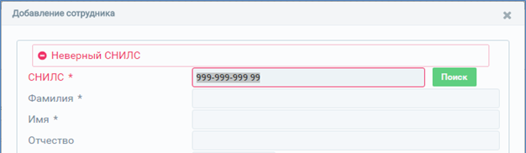
Рисунок 9 – Сообщение о некорректном вводе СНИЛС
Если СНИЛС введен корректно, и такого значения нет в регистре, то появится возможность продолжить заполнение полей в форме ввода персональных данных сотрудника (Таблица 1).
После заполнения полей формы ввода необходимо нажать на кнопку «Продолжить», далее введенные данные будут сохранены и осуществится переход к карте медицинского работника (Рисунок 10).
Для закрытия формы ввода персональных данных без сохранения необходимо нажать на кнопку «Закрыть», после чего осуществится переход к стартовой странице ФРМР (Рисунок 6).
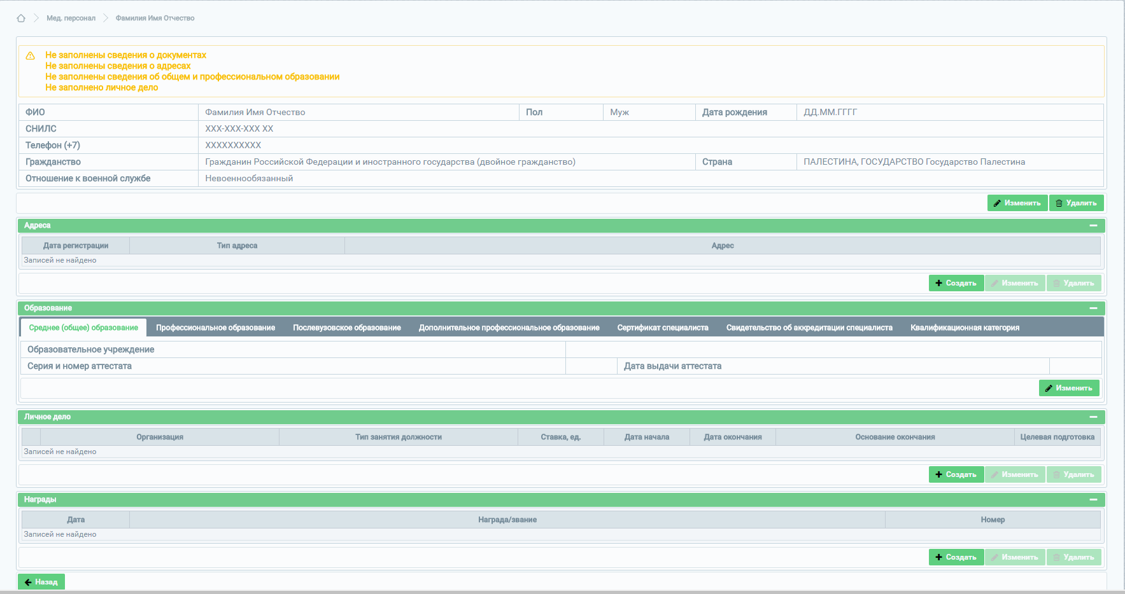
Рисунок 10 – Карта медицинского работника

Ввод данных об адресах медицинского работника
Для ввода данных об адресе в карте медицинского работника необходимо в блоке «Адреса» нажать на кнопку «Создать» (Рисунок 11), после чего появится форма ввода информации об адресе (Рисунок 12).
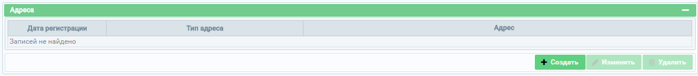
Рисунок 11 – Блок «Адреса»

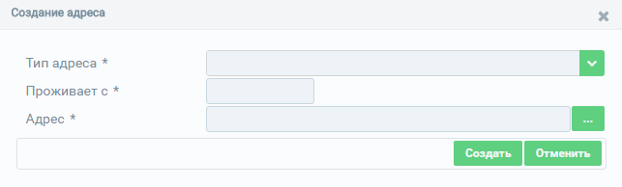
Рисунок 12 – Форма ввода информации об адресе сотрудника
В открывшемся окне необходимо заполнить поля формы ввода (описание полей представлено в Таблице 2). Поля, отмеченные знаком «*» («звездочка»), обязательны для заполнения.
Таблица 2 – Описание данных об адресе сотрудника
№ п/п | Наименование поля | Описание | Вид, способ ввода
1 | Тип адреса | Тип адреса сотрудника | Выпадающий список
2 | Проживает с | Дата, с которой сотрудник проживает по данному адресу | Поле для ввода в формате ДД.ММ.ГГГГ
3 | Адрес | Параметры адреса сотрудника | Кнопка вызова формы для ввода параметров адреса (Рисунок 13, Таблица 3)
Для сохранения введенной информации необходимо воспользоваться кнопкой «Создать», после нажатия на которую окно ввода закроется, и осуществится переход к карте медицинского работника.
Для отмены ввода информации об адресе сотрудника необходимо нажать на кнопку «Отменить».
Для указания адреса нажмите кнопку на форме ввода адреса сотрудника в поле «Адрес» (Рисунок 12).
В открывшемся окне (Рисунок 13) необходимо заполнить поля формы ввода (описание полей представлено в Таблице 3). Поля, отмеченные знаком «*» («звездочка»), обязательны для заполнения.
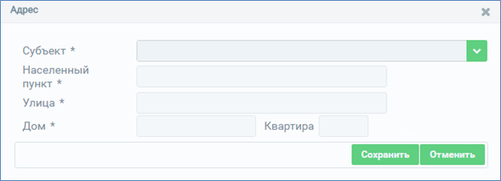
Рисунок 13 – Параметры адреса сотрудника
Таблица 3 – Описание параметров адреса сотрудника
№ п/п | Наименование поля | Описание | Вид, способ ввода
1 | Субъект | Субъект РФ, в котором проживает/зарегистрирован сотрудник | Выпадающий список
2 | Населенный пункт | Населенный пункт, в котором проживает/зарегистрирован сотрудник | Справочное поле. Не доступно для заполнения до указания субъекта РФ.  Введите первые несколько символов наименования населенного пункта, а затем выберите значение из выпадающего списка, предложенного Системой.  Ввод информации осуществляется согласно справочнику ФИАС
3 | Улица | Улица, на которой проживает/зарегистрирован сотрудник | Справочное поле. Не доступно для заполнения до указания населенного пункта.  Введите первые несколько символов наименования улицы, а затем выберите значение из выпадающего списка, предложенного Системой.  Ввод информации осуществляется согласно справочнику ФИАС
4 | Дом | Дом, в котором проживает/зарегистрирован сотрудник | Справочное поле. Не доступно для заполнения до указания улицы.  Введите первые несколько символов номера дома, а затем выберите значение из выпадающего списка, предложенного Системой.  Ввод информации осуществляется согласно справочнику ФИАС
5 | Квартира | Квартира, в которой проживает/зарегистрирован сотрудник | Текстовое поле
Для сохранения введенных данных необходимо воспользоваться кнопкой «Сохранить» (Рисунок 13), после нажатия на которую окно ввода будет закрыто, и осуществится переход к окну ввода информации об адресе (Рисунок 12).
Для отмены введенных данных необходимо воспользоваться кнопкой «Отменить» (Рисунок 13), при этом введенные данные не сохранятся, окно ввода закроется, осуществится переход к окну ввода информации об адресе (Рисунок 12).
После ввода и сохранения данных об адресе появляется возможность редактирования или удаления записей (Рисунок 14).
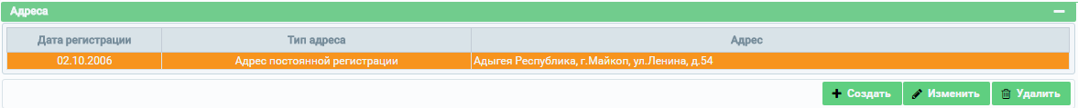
Рисунок 14 – Кнопки «Изменить» и «Удалить» в блоке «Адреса»
Для изменения введенной информации необходимо выбрать запись и нажать на кнопку «Изменить», после чего откроется окно редактирования данных.
Для удаления данных необходимо выбрать запись и нажать на кнопку «Удалить», после чего появится сообщение для подтверждения действий по удалению. В случае подтверждения удаления данные будут удалены без возможности восстановления.

Ввод данных об образовании медицинского работника
На этапе эксплуатации в информационном блоке «Образование» предлагается заполнить следующие вкладки:
- среднее (общее) образование;
- профессиональное образование;
- послевузовское образование;
- дополнительное профессиональное образование;
- сертификат специалиста;
- свидетельство об аккредитации специалиста;
- квалификационная категория.

Среднее (общее) образование
Для ввода информации во вкладке «Среднее (общее) образование» необходимо воспользоваться кнопкой «Изменить», после нажатия на которую появится форма ввода информации (Рисунок 15).
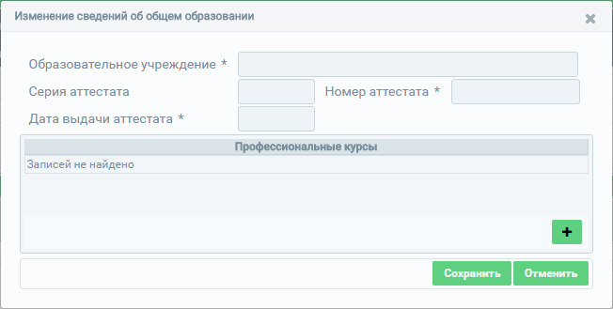
Рисунок 15 – Форма ввода информации о среднем (общем) образовании
В открывшемся окне (Рисунок 15) необходимо заполнить поля формы ввода, а также табличную часть «Профессиональные курсы» (в случае прохождения профессиональных курсов для младшего медицинского персонала). Для заполнения табличной части необходимо нажать на кнопку , после чего откроется окно ввода информации о профессиональных курсах для младшего медицинского персонала (Рисунок 16). Описание полей представлено в Таблице 4. Поля, отмеченные знаком «*» («звездочка»), обязательны для заполнения.

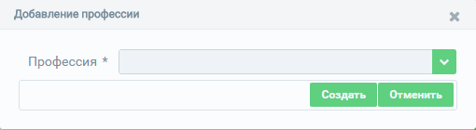
Рисунок 16 – Добавление записи о профессиональных курсах
Таблица 4 – Описание сведений, вводимых о среднем (общем) образовании
№ п/п | Наименование поля | Описание | Вид, способ ввода
1 | Образовательное учреждение | Наименование образовательного учреждения среднего (общего) образования | Текстовое поле для ввода
2 | Серия аттестата | Серия аттестата | Текстовое поле для ввода
3 | Номер аттестата | Номер аттестата | Числовое поле для ввода
4 | Дата выдачи аттестата | Дата выдачи аттестата | Поле для ввода в формате ДД.ММ.ГГГГ
5 | Профессиональные курсы | Табличная часть для заполнения профессиональных курсов | Для заполнения табличной части необходимо нажать на кнопку , после чего откроется форма ввода (Рисунок 16).  Описание поля ввода табличной части приведено в пункте 5.1
5.1 | Профессия | Профессия младшего медицинского работника | Выпадающий список
Для подтверждения введенных в табличную часть данных нажмите на кнопку «Создать» (Рисунок 16). Для отмены ввода без сохранения данных нажать на кнопку «Отменить».
После сохранения данных, введенных в табличную часть «Профессиональные курсы», появится возможность удаления записи. Для удаления записи нажмите на кнопку (Рисунок 17).
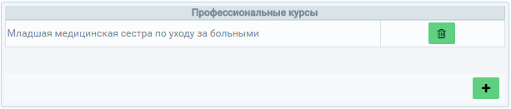
Рисунок 17 – Удаление записи о профессиональных курсах
После сохранения данных, введенных в табличную часть «Профессиональные курсы», необходимо сохранить информацию, внесенную в окне изменения данных о среднем (общем) образовании, нажав на кнопку «Сохранить» (Рисунок 15). Для отмены ввода без сохранения данных нажать на кнопку «Отменить».
После ввода и сохранения данных о среднем (общем) образовании появляется возможность редактирования записей. Для изменения введенной информации необходимо выбрать запись и нажать на кнопку «Изменить», после чего откроется окно редактирования данных.

Профессиональное образование
Для ввода информации во вкладке «Профессиональное образование» необходимо воспользоваться кнопкой «Создать», после нажатия на которую появится форма ввода информации.
В ФРМР вносятся сведения как об образовании, полученном на территории Российской Федерации, так и об образовании, полученном за рубежом.
А) Ввод информации о профессиональном образовании, полученном на территории Российской Федерации
Для внесения информации о профессиональном образовании, полученном на территории Российской Федерации, в поле «Место получения образования» необходимо оставить значение «Россия/РСФСР», установленное по умолчанию (Рисунок 18)
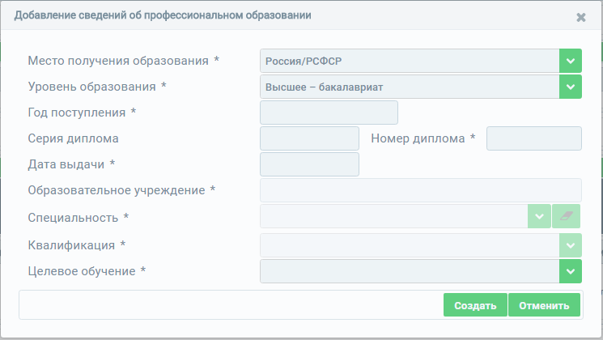
Рисунок 18 – Форма ввода информации о профессиональном образовании, полученном на территории РФ
В открывшемся окне (Рисунок 18) необходимо заполнить поля формы ввода (описание полей представлено в Таблице 5). Поля, отмеченные знаком «*» («звездочка»), обязательны для заполнения.
Таблица 5 – Описание сведений о профессиональном образовании, полученном на территории РФ
№ п/п | Наименование поля | Описание | Вид, способ ввода
1 | Место получения образования | Место получения образования.  По умолчанию указывается значение «Россия/РСФСР» | Выпадающий список
2 | Уровень образования | Уровень образования, полученного сотрудником | Выпадающий список
3 | Год поступления | Год поступления в образовательное учреждение | Числовое поле для ввода в формате ГГГГ
4 | Серия диплома | Серия диплома о профессиональном образовании | Текстовое поле для ввода
5 | Номер диплома | Номер диплома о профессиональном образовании | Числовое поле для ввода
6 | Дата выдачи | Дата выдачи диплома о профессиональном образовании | Поле для ввода в формате ДД.ММ.ГГГГ
7 | Образовательное учреждение | Образовательное учреждение, в котором сотрудник получил профессиональное образование | Справочное поле.  Введите первые несколько символов наименования образовательного учреждения, а затем выберите значение из выпадающего списка, предложенного Системой
8 | Специальность | Специальность, указанная в дипломе о профессиональном образовании | Выпадающий список
9 | Квалификация | Квалификация, указанная в дипломе о профессиональном образовании | Выпадающий список Недоступно для уровней образования «Незаконченное среднее профессиональное» и «Незаконченное высшее профессиональное»
10 | Целевое обучение | Признак целевого обучения | Выпадающий список
11 | Заказчик | Субъект-заказчик целевого обучения | Выпадающий список. Доступно только при проставлении признака целевого обучения
Для сохранения введенных данных необходимо воспользоваться кнопкой «Создать» (Рисунок 18), после нажатия на которую окно ввода будет закрыто, и осуществится переход на вкладку «Профессиональное образование» блока «Образование».
Б) Ввод информации о профессиональном образовании, полученном на территории республики Союза ССР
Для внесения информации о профессиональном образовании, полученном на территории республики Союза ССР, в поле «Место получения образования» необходимо установить значение «Республики Союза ССР» (Рисунок 19).
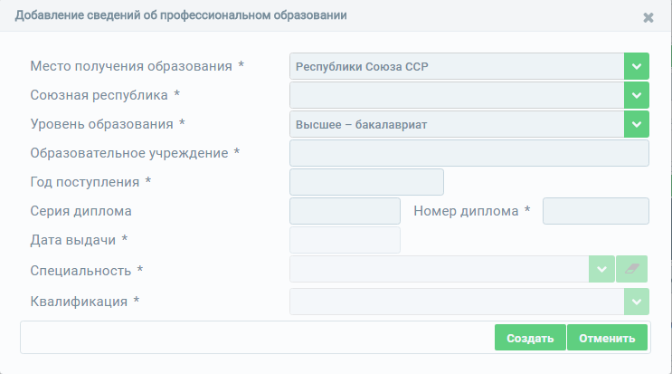
Рисунок 19 – Форма ввода информации о профессиональном образовании, полученном на территории республики Союза ССР
В открывшемся окне (Рисунок 19) необходимо заполнить поля формы ввода (описание полей представлено в Таблице 6). Поля, отмеченные знаком «*» («звездочка»), обязательны для заполнения.
Таблица 6 – Описание сведений о профессиональном образовании, полученном на территории республики Союза ССР
№ п/п | Наименование поля | Описание | Вид, способ ввода
1 | Место получения образования | Место получения образования | Выпадающий список
2 | Союзная республика | Выбор республики бывшего СССР, на территории которого было получено образование | Выпадающий список
3 | Уровень образования | Уровень образования, полученного сотрудником | Выпадающий список
4 | Образовательное учреждение | Образовательное учреждение, в котором сотрудник получил профессиональное образование | Текстовое поле для ввода
5 | Год поступления | Год поступления в образовательное учреждение | Числовое поле для ввода в формате ГГГГ
6 | Серия диплома | Серия диплома о профессиональном образовании | Текстовое поле для ввода
7 | Номер диплома | Номер диплома о профессиональном образовании | Числовое поле для ввода
8 | Дата выдачи | Дата выдачи диплома о профессиональном образовании | Поле для ввода в формате ДД.ММ.ГГГГ
9 | Специальность | Специальность, указанная в дипломе о профессиональном образовании | Выпадающий список
10 | Квалификация | Квалификация, указанная в дипломе о профессиональном образовании и соответствующая одной из установленных в РФ квалификаций | Выпадающий список Недоступно для уровней образования «Незаконченное среднее профессиональное» и «Незаконченное высшее профессиональное»
Для сохранения введенных данных необходимо воспользоваться кнопкой «Создать» (Рисунок 19), после нажатия на которую окно ввода будет закрыто, и осуществится переход на вкладку «Профессиональное образование» блока «Образование».
В) Ввод информации о профессиональном образовании, полученном на территории иностранного государства
Для внесения информации о профессиональном образовании, полученном на территории иностранного государства, в поле «Место получения образования» необходимо установить значение «Иностранное государство» (Рисунок 20).
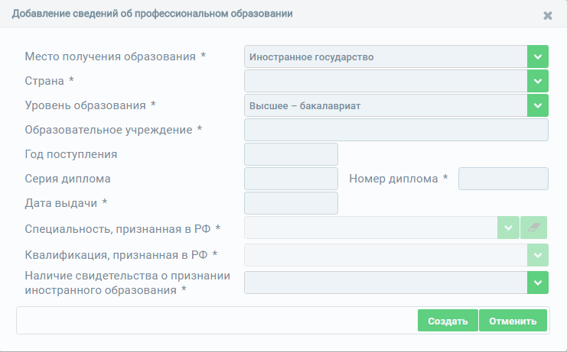
Рисунок 20 – Форма ввода информации о профессиональном образовании, полученном на территории иностранного государства
В открывшемся окне (Рисунок 20) необходимо заполнить поля формы ввода (описание полей представлено в Таблице 7). Поля, отмеченные знаком «*» («звездочка»), обязательны для заполнения.
Таблица 7 – Описание сведений о профессиональном образовании, полученном на территории иностранного государства
№ п/п | Наименование поля | Описание | Вид, способ ввода
1 | Место получения образования | Место получения образования | Выпадающий список
2 | Страна | Страна, в которой сотрудник получил профессиональное образование | Выпадающий список
3 | Уровень образования | Уровень образования, полученного сотрудником | Выпадающий список
4 | Образовательное учреждение | Образовательное учреждение, в котором сотрудник получил профессиональное образование | Текстовое поле для ввода
5 | Год поступления | Год поступления в образовательное учреждение | Числовое поле для ввода в формате ГГГГ
6 | Серия диплома | Серия диплома о профессиональном образовании | Текстовое поле для ввода
7 | Номер диплома | Номер диплома о профессиональном образовании | Числовое поле для ввода
8 | Дата выдачи | Дата выдачи диплома о профессиональном образовании | Поле для ввода в формате ДД.ММ.ГГГГ
9 | Специальность, признанная в РФ | Специальность, указанная в дипломе о профессиональном образовании и соответствующая одной из установленных в РФ специальностей | Выпадающий список
10 | Квалификация, признанная в РФ | Квалификация, указанная в дипломе о профессиональном образовании и соответствующая одной из установленных в РФ квалификаций | Выпадающий список
11 | Наличие свидетельства о признании иностранного образования | Признак наличия или отсутствия свидетельства о признании иностранного образования (свидетельства о нострификации) | Выпадающий список
12 | Серия бланка свидетельства | Серия свидетельства о признании иностранного образования | Текстовое поле для ввода.  Доступно для заполнения при выборе значения «Да» в поле «Наличие свидетельства о признании иностранного образования»
13 | Номер бланка свидетельства | Номер свидетельства о признании иностранного образования | Числовое поле для ввода.  Доступно для заполнения при выборе значения «Да» в поле «Наличие свидетельства о признании иностранного образования»
14 | Дата выдачи свидетельства | Дата выдачи свидетельства о признании иностранного образования | Поле для ввода в формате ДД.ММ.ГГГГ.  Доступно для заполнения при выборе значения «Да» в поле «Наличие свидетельства о признании иностранного образования»
Для сохранения введенных данных необходимо воспользоваться кнопкой «Создать» (Рисунок 20), после нажатия на которую окно ввода будет закрыто, и осуществится переход на вкладку «Профессиональное образование» блока «Образование». Для отмены ввода без сохранения данных нажать на кнопку «Отменить».
После ввода и сохранения данных о профессиональном образовании появляется возможность редактирования записей. Для изменения введенной информации необходимо выбрать запись и нажать на кнопку «Изменить», после чего откроется окно редактирования данных.

Послевузовское образование
Ввод сведений во вкладке «Послевузовское образование» доступен только после заполнения информации во вкладке «Профессиональное образование», где специальность является медицинской и уровень образования может быть указан одним из следующих значений: «Высшее – бакалавриат», «Высшее – магистратура», «Высшее – специалитет».
В ФРМР вносятся сведения как об образовании, полученном на территории Российской Федерации, так и об образовании, полученном за рубежом.
А) Ввод информации о послевузовском образовании, полученном на территории Российской Федерации
Для ввода информации о послевузовском образовании, полученном на территории Российской Федерации, в поле «Место получения образования» необходимо оставить значение «Россия/РСФСР», установленное по умолчанию (Рисунок 21)
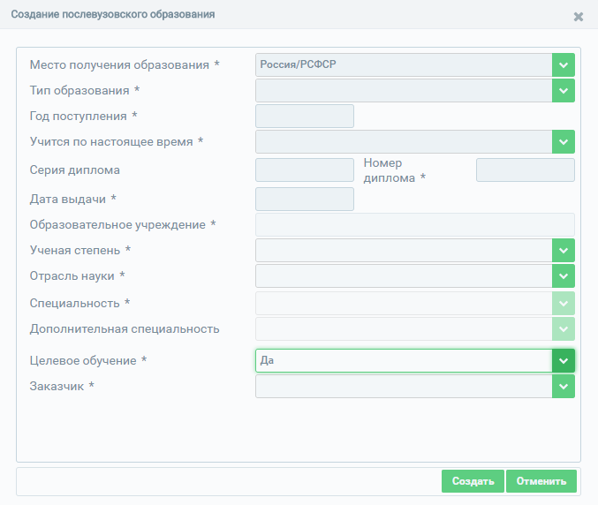
Рисунок 21 – Форма ввода информации о послевузовском образовании, полученном на территории РФ
В открывшемся окне (Рисунок 21) необходимо заполнить поля формы ввода (описание полей представлено в Таблице 8). Поля, отмеченные знаком «*» («звездочка»), обязательны для заполнения.
Таблица 8 – Описание сведений о послевузовском образовании, полученном на территории РФ
№ п/п | Наименование поля | Описание | Вид, способ ввода
1 | Место получения образования | Территория получения образования | Выпадающий список
2 | Тип образования | Тип послевузовского образования | Выпадающий список
3 | Год поступления | Год поступления в образовательное учреждение | Числовое поле для ввода в формате ГГГГ
4 | Учится по настоящее время | Признак завершения программы послевузовского образования или обучения в настоящее время | Выпадающий список
5 | Серия диплома | Серия диплома о послевузовском образовании | Текстовое поле для ввода.  Доступно для заполнения при выборе значения «Нет» в поле «Учится по настоящее время»
6 | Номер диплома | Номер диплома о послевузовском образовании | Числовое поле для ввода.  Доступно для заполнения при выборе значения «Нет» в поле «Учится по настоящее время»
7 | Дата выдачи | Дата выдачи диплома о послевузовском образовании | Поле для ввода в формате ДД.ММ.ГГГГ.  Доступно для заполнения при выборе значения «Нет» в поле «Учится по настоящее время»
8 | Образовательное учреждение | Образовательное учреждение, в котором сотрудник получил послевузовское образование | Справочное поле.  Введите первые несколько символов наименования образовательного учреждения, а затем выберите значение из выпадающего списка, предложенного Системой
9 | Специальность | Специальность, указанная в дипломе о послевузовском образовании | Выпадающий список
10 | Ученая степень | Ученая степень, присвоенная по результатам обучения в аспирантуре или докторантуре | Выпадающий список.  Доступно для заполнения при выборе значений «Аспирантура» или «Докторантура» в поле «Тип образования» и при выборе значения «Нет» в поле «Учится по настоящее время»
11 | Отрасль науки | Отрасль науки, в рамках которой осуществляется обучение в аспирантуре или докторантуре | Выпадающий список.  Доступно для заполнения при выборе значений «Аспирантура» или «Докторантура» в поле «Тип образования»
12 | Дополнительная специальность | Дополнительная специальность, указанная в дипломе о послевузовском образовании | Выпадающий список.  Доступно для заполнения при выборе значений «Аспирантура» или «Докторантура» в поле «Тип образования»
13 | Целевое обучение | Признак целевого обучения | Выпадающий список.  Доступно для заполнения при выборе значений «Интернатура» или «Ординатура» в поле «Тип образования
14 | Заказчик | Субъект-заказчик целевого обучения | Выпадающий список. Доступно только при проставлении признака целевого обучения.
Для сохранения введенных данных необходимо воспользоваться кнопкой «Создать» (Рисунок 21), после нажатия на которую окно ввода будет закрыто, и осуществится переход на вкладку «Послевузовское образование» блока «Образование». Для отмены ввода без сохранения данных нажать на кнопку «Отменить».
После ввода и сохранения данных о послевузовском образовании появляется возможность редактирования записей. Для изменения введенной информации необходимо выбрать запись и нажать на кнопку «Изменить», после чего откроется окно редактирования данных.
Б) Ввод информации о послевузовском образовании, полученном на территории республики Союза ССР
Для ввода информации о послевузовском образовании, полученном на территории республики Союза ССР, в поле «Место получения образования» необходимо оставить значение «Республики Союза ССР» (Рисунок 22)
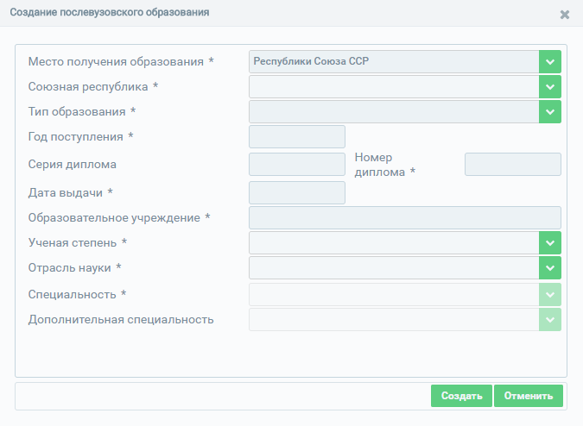
Рисунок 22 – Форма ввода информации о послевузовском образовании, полученном на территории республики Союза ССР
В открывшемся окне (Рисунок 22) необходимо заполнить поля формы ввода (описание полей представлено в Таблице 9). Поля, отмеченные знаком «*» («звездочка»), обязательны для заполнения.
Таблица 9 – Описание сведений о послевузовском образовании, полученном на территории республики Союза ССР
№ п/п | Наименование поля | Описание | Вид, способ ввода
1 | Место получения образования | Территория получения образования | Выпадающий список
2 | Союзная республика | Выбор республики бывшего СССР, на территории которого было получено образование | Выпадающий список
3 | Тип образования | Тип послевузовского образования | Выпадающий список
4 | Год поступления | Год поступления в образовательное учреждение | Числовое поле для ввода в формате ГГГГ
5 | Серия диплома | Серия диплома о послевузовском образовании | Текстовое поле для ввода.  Доступно для заполнения при выборе значения «Нет» в поле «Учится по настоящее время»
6 | Номер диплома | Номер диплома о послевузовском образовании | Числовое поле для ввода.  Доступно для заполнения при выборе значения «Нет» в поле «Учится по настоящее время»
7 | Дата выдачи | Дата выдачи диплома о послевузовском образовании | Поле для ввода в формате ДД.ММ.ГГГГ.  Доступно для заполнения при выборе значения «Нет» в поле «Учится по настоящее время»
8 | Образовательное учреждение | Образовательное учреждение, в котором сотрудник получил послевузовское образование | Справочное поле.  Введите первые несколько символов наименования образовательного учреждения, а затем выберите значение из выпадающего списка, предложенного Системой
9 | Специальность | Специальность, указанная в дипломе о послевузовском образовании | Выпадающий список
10 | Ученая степень | Ученая степень, присвоенная по результатам обучения в аспирантуре или докторантуре | Выпадающий список.  Доступно для заполнения при выборе значений «Аспирантура» или «Докторантура» в поле «Тип образования» и при выборе значения «Нет» в поле «Учится по настоящее время»
11 | Отрасль науки | Отрасль науки, в рамках которой осуществляется обучение в аспирантуре или докторантуре | Выпадающий список.  Доступно для заполнения при выборе значений «Аспирантура» или «Докторантура» в поле «Тип образования»
12 | Дополнительная специальность | Дополнительная специальность, указанная в дипломе о послевузовском образовании | Выпадающий список.  Доступно для заполнения при выборе значений «Аспирантура» или «Докторантура» в поле «Тип образования»
Для сохранения введенных данных необходимо воспользоваться кнопкой «Создать» (Рисунок 22), после нажатия на которую окно ввода будет закрыто, и осуществится переход на вкладку «Профессиональное образование» блока «Образование». Для отмены ввода без сохранения данных нажать на кнопку «Отменить».
В) Ввод информации о послевузовском образовании, полученном на территории иностранного государства
Для ввода информации о послевузовском образовании, полученном на территории иностранного государства, в поле «Место получения образования» необходимо установить значение «Иностранное государство» (Рисунок 23).
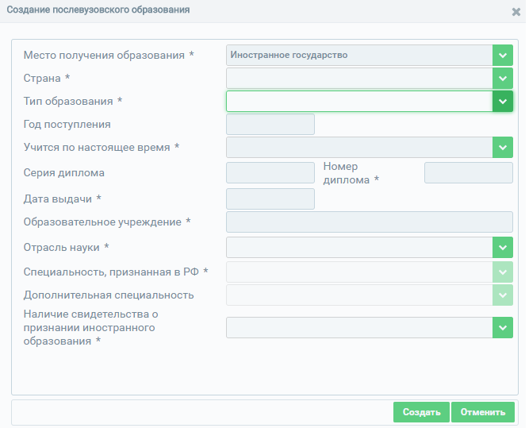Рисунок 23 – Форма ввода информации о послевузовском образовании, полученном на территории иностранного государства

В открывшемся окне (Рисунок 23) необходимо заполнить поля формы ввода (описание полей представлено в Таблице 10). Поля, отмеченные знаком «*» («звездочка»), обязательны для заполнения.
Таблица 10 – Описание сведений о послевузовском образовании, полученном на территории иностранного государства
№ п/п | Наименование поля | Описание | Вид, способ ввода
1 | Место получения образования | Территория получения образования | Выпадающий список
2 | Страна | Страна, в которой сотрудник получил профессиональное образование | Выпадающий список
3 | Тип образования | Тип послевузовского образования | Выпадающий список
4 | Год поступления | Год поступления в образовательное учреждение | Числовое поле для ввода в формате ГГГГ
5 | Учится по настоящее время | Признак завершения программы послевузовского образования или обучения в настоящее время | Выпадающий список
6 | Серия диплома | Серия диплома о послевузовском образовании | Текстовое поле для ввода.  Доступно для заполнения при выборе значения «Нет» в поле «Учится по настоящее время»
7 | Номер диплома | Номер диплома о послевузовском образовании | Числовое поле для ввода.  Доступно для заполнения при выборе значения «Нет» в поле «Учится по настоящее время»
8 | Дата выдачи | Дата выдачи диплома о послевузовском образовании | Поле для ввода в формате ДД.ММ.ГГГГ.  Доступно для заполнения при выборе значения «Нет» в поле «Учится по настоящее время»
9 | Образовательное учреждение | Образовательное учреждение, в котором сотрудник получил послевузовское образование | Справочное поле.  Введите первые несколько символов наименования образовательного учреждения, а затем выберите значение из выпадающего списка, предложенного Системой
10 | Специальность, признанная в РФ | Специальность, указанная в дипломе о послевузовском образовании и соответствующая одной из установленных в РФ специальностей | Выпадающий список
11 | Ученая степень | Ученая степень, присвоенная по результатам обучения в аспирантуре или докторантуре | Выпадающий список.  Доступно для заполнения при выборе значений «Аспирантура» или «Докторантура» в поле «Тип образования» и при выборе значения «Нет» в поле «Учится по настоящее время»
12 | Отрасль науки | Отрасль науки, в рамках которой осуществляется обучение в аспирантуре или докторантуре | Выпадающий список.  Доступно для заполнения при выборе значений «Аспирантура» или «Докторантура» в поле «Тип образования»
13 | Дополнительная специальность | Дополнительная специальность, указанная в дипломе о послевузовском образовании | Выпадающий список.  Доступно для заполнения при выборе значений «Аспирантура» или «Докторантура» в поле «Тип образования»
14 | Наличие свидетельства о признании иностранного образования | Признак наличия или отсутствия свидетельства о признании иностранного образования (свидетельства о нострификации) | Выпадающий список
15 | Серия бланка свидетельства | Серия свидетельства о признании иностранного образования | Текстовое поле для ввода.  Доступно для заполнения при выборе значения «Да» в поле «Наличие свидетельства о признании иностранного образования»
16 | Номер бланка свидетельства | Номер свидетельства о признании иностранного образования | Числовое поле для ввода.  Доступно для заполнения при выборе значения «Да» в поле «Наличие свидетельства о признании иностранного образования»
17 | Дата выдачи свидетельства | Дата выдачи свидетельства о признании иностранного образования | Поле для ввода в формате ДД.ММ.ГГГГ.  Доступно для заполнения при выборе значения «Да» в поле «Наличие свидетельства о признании иностранного образования»
Для сохранения введенных данных необходимо воспользоваться кнопкой «Создать» (Рисунок 23), после нажатия на которую окно ввода будет закрыто, и осуществится переход на вкладку «Послевузовское образование» блока «Образование». Для отмены ввода без сохранения данных нажать на кнопку «Отменить».
После ввода и сохранения данных о профессиональном образовании появляется возможность редактирования записей. Для изменения введенной информации необходимо выбрать запись и нажать на кнопку «Изменить», после чего откроется окно редактирования данных.

Дополнительное профессиональное образование
Ввод сведений во вкладке «Дополнительное профессиональное образование» доступен только после заполнения информации во вкладке «Профессиональное образование», а также для среднего (общего) образования при указании профессии «Медицинская сестра красного креста и красного полумесяца».
Для ввода информации во вкладке «Дополнительное профессиональное образование» необходимо воспользоваться кнопкой «Создать», после нажатия на которую появится форма ввода информации (Рисунок 24).
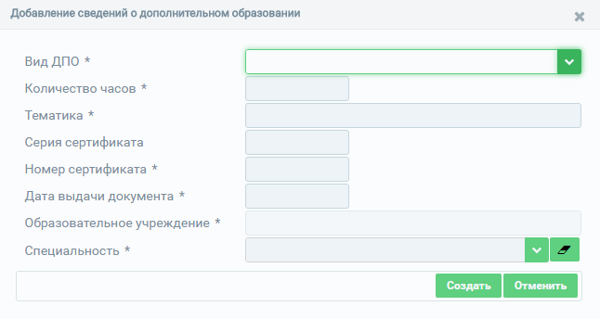
Рисунок 24 – Форма ввода информации о дополнительном профессиональном образовании
В открывшемся окне (Рисунок 24) необходимо заполнить поля формы ввода (описание полей представлено в Таблице 11). Поля, отмеченные знаком «*» («звездочка»), обязательны для заполнения.
Таблица 11 – Описание сведений о дополнительном профессиональном образовании
№ п/п | Наименование поля | Описание | Вид, способ ввода
1 | Вид ДПО | Вид дополнительного профессионального образования | Выпадающий список
2 | Количество часов | Количество часов, затраченных на освоение программы дополнительного профессионального образования | Числовое поле для ввода
3 | Тематика | Тематика программы дополнительного профессионального образования | Текстовое поле для ввода
4 | Серия сертификата (удостоверения, диплома) | Серия сертификата (удостоверения, диплома) о дополнительном профессиональном образовании | Текстовое поле для ввода
5 | Номер сертификата (удостоверения, диплома) | Номер сертификата (удостоверения, диплома) о дополнительном профессиональном образовании | Числовое поле для ввода
6 | Дата выдачи документа | Дата выдачи диплома о дополнительном профессиональном образовании | Поле для ввода в формате ДД.ММ.ГГГГ
7 | Образовательное учреждение | Образовательное учреждение, в котором сотрудник получил дополнительное профессиональное образование | Справочное поле.  Введите первые несколько символов наименования образовательного учреждения, а затем выберите значение из выпадающего списка, предложенного Системой
8 | Специальность | Специальность, указанная в дипломе о дополнительном профессиональном образовании | Выпадающий список
Для сохранения введенных данных необходимо воспользоваться кнопкой «Создать» (Рисунок 24), после нажатия на которую окно ввода будет закрыто, и осуществится переход на вкладку «Дополнительное профессиональное образование» блока «Образование».
Для отмены ввода без сохранения данных нажать на кнопку «Отменить».
После ввода и сохранения данных о дополнительном профессиональном образовании медицинского работника появляется возможность редактирования записей. Для изменения введенной информации необходимо выбрать запись и нажать на кнопку «Изменить», после чего откроется окно редактирования данных.

Сертификат специалиста
Ввод сведений во вкладке «Сертификат специалиста» доступен только после заполнения информации на вкладке «Профессиональное образование», где специальность является медицинской и уровень образования может быть указан одним из следующих значений: «Среднее профессиональное», «Высшее – бакалавриат», «Высшее – магистратура», «Высшее – специалитет», среднее (общее) образование для профессии «Медицинская сестра красного креста и красного полумесяца».
Для ввода информации во вкладке «Сертификат специалиста» необходимо воспользоваться кнопкой «Создать», после нажатия на которую появится форма ввода информации (Рисунок 25).
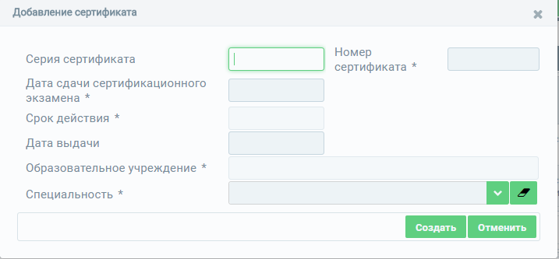
Рисунок 25 – Форма ввода информации о сертификате специалиста
В открывшемся окне (Рисунок 25) необходимо заполнить поля формы ввода (описание полей представлено в Таблице 12). Поля, отмеченные знаком «*» («звездочка»), обязательны для заполнения.
Таблица 12 – Описание сведений о сертификате специалиста
№ п/п | Наименование поля | Описание | Вид, способ ввода
1 | Серия сертификата | Серия сертификата специалиста | Текстовое поле для ввода до 6 символов
2 | Номер сертификата | Номер сертификата специалиста | Числовое поле для ввода до 13 символов
3 | Дата сдачи сертификационного экзамена | Дата сдачи сертификационного экзамена специалиста | Поле для ввода в формате ДД.ММ.ГГГГ
4 | Дата выдачи | Дата выдачи сертификата специалиста | Поле для ввода в формате ДД.ММ.ГГГГ
5 | Срок действия | Дата окончания срока действия сертификата специалиста | Поле в формате ДД.ММ.ГГГГ.  Не доступно для редактирования.  Значение в данном поле присваивается автоматически с прибавлением 5 лет к дате сдачи сертификационного экзамена
6 | Образовательное учреждение | Образовательное учреждение, в котором сотрудник получил сертификат специалиста | Справочное поле.  Введите первые несколько символов наименования образовательного учреждения, а затем выберите значение из выпадающего списка, предложенного Системой
7 | Специальность | Специальность, указанная в сертификате специалиста | Выпадающий список
Для сохранения введенных данных необходимо воспользоваться кнопкой «Создать» (Рисунок 25), после нажатия на которую окно ввода будет закрыто, и осуществится переход на вкладку «Сертификат специалиста» блока «Образование».
Для закрытия формы ввода без сохранения данных необходимо нажать на кнопку «Отменить», после нажатия на которую осуществится переход к карте медицинского работника.
После ввода и сохранения данных о сертификате специалиста появляется возможность редактирования записей. Для изменения введенной информации необходимо выбрать запись и нажать на кнопку «Изменить», после чего откроется окно редактирования данных.

Свидетельство об аккредитации специалиста
Ввод сведений во вкладке «Свидетельство об аккредитации специалиста» доступен только после заполнения информации во вкладке «Профессиональное образование», где уровень образования может быть указан одним из следующих значений: «Среднее профессиональное», «Высшее - бакалавриат», «Высшее - магистратура», «Высшее – специалитет».
Для ввода информации во вкладке «Свидетельство об аккредитации специалиста» необходимо воспользоваться кнопкой «Изменить», после нажатия на которую появится форма ввода информации (Рисунок 26).
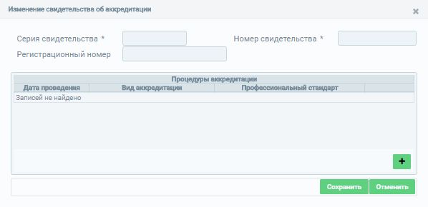
Рисунок 26 – Изменение информации о свидетельстве об аккредитации
В открывшемся окне (Рисунок 26) необходимо заполнить поля формы ввода, а также табличную часть «Процедуры аккредитации». Для заполнения табличной части необходимо нажать на кнопку , после чего откроется окно ввода информации о процедурах аккредитации (Рисунок 27). Описание полей представлено в Таблице 13. Поля, отмеченные знаком «*» («звездочка»), обязательны для заполнения.
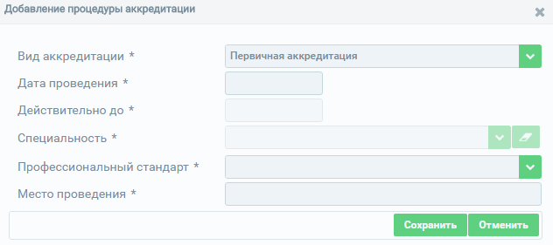
Рисунок 27 – Добавление записи о процедуре аккредитации
Таблица 13 – Описание сведений о свидетельстве об аккредитации
№ п/п | Наименование поля | Описание | Вид, способ ввода
1 | Серия свидетельства | Серия свидетельства об аккредитации | Числовое поле для ввода. Количество вводимых символов должно быть равно 4
2 | Номер свидетельства | Номер свидетельства об аккредитации | Числовое поле для ввода. Количество вводимых символов должно быть равно 8
3 | Процедуры аккредитации | Табличная часть для заполнения процедур аккредитации | Для заполнения табличной части необходимо нажать на кнопку , после чего откроется форма ввода (Рисунок 27).  Описание полей табличной части приведено в пунктах 3.1 – 3.6.
3.1 | Вид аккредитации | Вид аккредитации | Выпадающий список.  Для выбора доступно одно значение – «Первичная аккредитация».  Запись со значением «Первичная аккредитация» доступна для ввода только один раз, затем ее возможно отредактировать или удалить.
3.2 | Дата проведения | Дата проведения аккредитации | Поле для ввода в формате ДД.ММ.ГГГГ
3.3 | Действительно до | Дата, до которой действительна пройденная процедура аккредитации | Поле типа «Дата» в формате ДД.ММ.ГГГГ.  Заполняется автоматически прибавлением 5-ти лет к «Дате проведения».
3.4 | Специальность | Специальность, по которой было завершено освоение основной образовательной программы профессионального образования | Выпадающий список
3.5 | Профессиональный стандарт | Стандарт для осуществления профессиональной деятельности | Выпадающий список
3.6 | Место проведения | Образовательное учреждение, где проводилась аккредитация | Справочное поле.  Введите первые несколько символов наименования образовательного учреждения, а затем выберите значение из выпадающего списка, предложенного Системой
4 | Регистрационный номер | Регистрационный номер свидетельства об аккредитации | Текстовое поле для ввода до 20 символов
Для подтверждения введенных в табличную часть данных нажмите на кнопку «Сохранить» (Рисунок 27). Для отмены ввода без сохранения данных нажмите на кнопку «Отменить».
После сохранения данных, введенных в табличную часть «Процедуры аккредитации» появится возможность редактирования или удаления записи. Для изменения записи нажмите на кнопку , для удаления – (Рисунок 28).

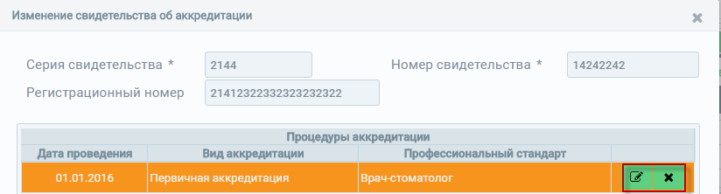
Рисунок 28 – Редактирование или удаление записи о процедуре аккредитации
После сохранения данных, введенных в табличную часть «Процедуры аккредитации», сохраните изменения в окне изменения данных о свидетельстве об аккредитации, нажав на кнопку «Сохранить» (Рисунок 26). Для отмены ввода без сохранения данных нажмите на кнопку «Отменить».

Квалификационная категория
Ввод сведений во вкладке «Квалификационная категория» доступен только после заполнения информации во вкладке «Профессиональное образование» и «Сертификат специалиста» и/или «Свидетельство об аккредитации специалиста».
Для ввода информации во вкладке «Квалификационная категория» необходимо воспользоваться кнопкой «Создать» (Рисунок 29), после нажатия на которую появится форма ввода записи о квалификационной категории (Рисунок 30).
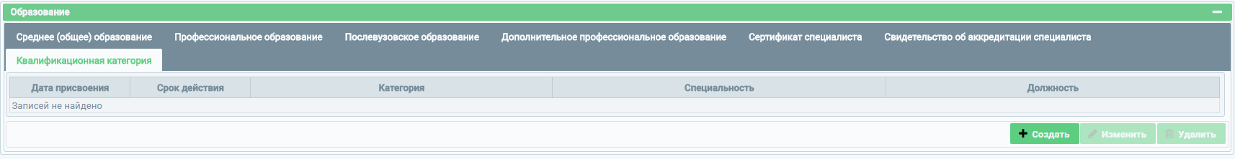
Рисунок 29 – Вкладка «Квалификационная категория»

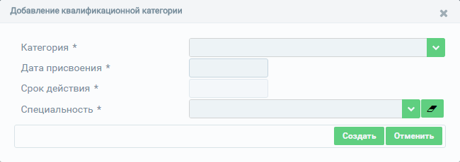
Рисунок 30 – Форма добавления записи о квалификационной категории
В открывшемся окне (Рисунок 30) необходимо заполнить поля формы ввода (описание полей представлено в Таблице 14). Поля, отмеченные знаком «*» («звездочка»), обязательны для заполнения.
Таблица 14 – Описание сведений о квалификационной категории сотрудника
№ п/п | Наименование поля | Описание | Вид, способ ввода
 | Категория | Наименование квалификационной категории | Выпадающий список
 | Дата присвоения | Дата присвоения квалификационной категории | Поле для ввода в формате ДД.ММ.ГГГГ
 | Срок действия | Дата окончания срока действия квалификационной категории | Поле в формате ДД.ММ.ГГГГ.  Не доступно для редактирования.  Значение в данном поле присваивается автоматически с прибавлением 5 лет к дате присвоения.
 | Специальность | Специальность, по которой присвоена квалификационная категория | Выпадающий список.  Обязательно для заполнения при выборе медицинской специальности в разделе «Профессиональное образование».
 | Должность | Должность, по которой присвоена квалификационная категория | Выпадающий список.  Обязательно для заполнения при выборе немедицинской специальности в разделе «Профессиональное образование».
Для сохранения введенных данных необходимо воспользоваться кнопкой «Создать» (Рисунок 30), после нажатия на которую, окно ввода закроется, и осуществится переход к карте медицинского работника.
Для закрытия формы ввода без сохранения данных необходимо нажать на кнопку «Отменить», после нажатия на которую осуществится переход к карте медицинского работника.
После ввода и сохранения данных о квалификационной категории медицинского работника появляется возможность редактирования записей. Для изменения введенной информации необходимо выбрать запись и нажать на кнопку «Изменить», после чего откроется окно редактирования данных.

Ввод данных о трудоустройстве (личное дело) медицинского работника
Для ввода данных в блок «Личное дело» необходимо воспользоваться кнопкой «Создать» (Рисунок 31), после нажатия на которую появится форма ввода записи о трудоустройстве (Рисунок 32).
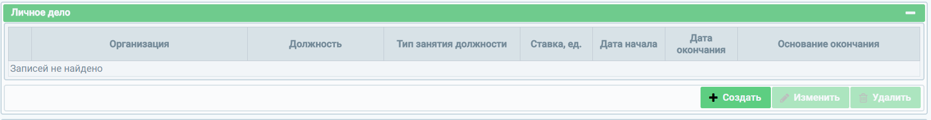
Рисунок 31 – Блок «Личное дело»

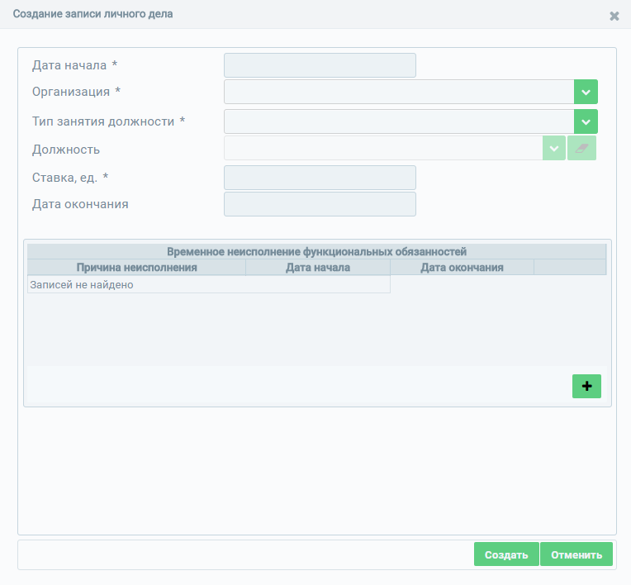
Рисунок 32 – Форма добавления записи в личное дело
В открывшемся окне (Рисунок 32) необходимо заполнить поля формы ввода, а также при необходимости табличную часть «Временное неисполнение функциональных обязанностей». Для заполнения табличной части необходимо нажать на кнопку , после чего откроется окно ввода информации о временном неисполнении функциональных обязанностей (Рисунок 33). Описание полей представлено в Таблице 15. Поля, отмеченные знаком «*» («звездочка»), обязательны для заполнения.
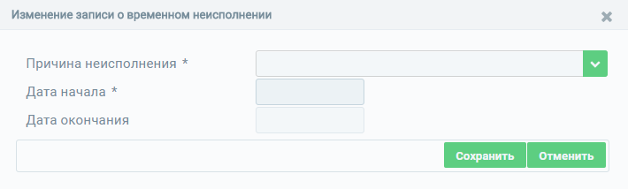
Рисунок 33 – Форма добавления сведений о временном неисполнении функциональных обязанностей
Таблица 15 – Описание сведений, вводимых в личное дело сотрудника
№ п/п | Наименование поля | Описание | Вид, способ ввода
 | Организация | Наименование организации, в которой трудоустроен работник | Заполняется автоматически медицинской или образовательной организацией, к которой привязан пользователь, вносящий запись в блок «Личное дело», если организация одна. Если пользователь привязан к 2 и более организациям, то доступен выбор из списка указанных в профиле пользователя организаций.
 | Структурное подразделение | Наименование структурного подразделения, относящееся к выбранной организации. Если было указано стационарное подразделение, то появляется дополнительное поле «Отделение стационара» | Выпадающий список.  В списке отображаются доступные для выбора подразделения, указанные для медицинской организации.  Если необходимое подразделение отсутствует в списке, его необходимо добавить в паспорте организации в Федеральном реестре медицинских организаций (далее – ФРМО).  Недоступно для заполнения, в случае если в поле «Организация» выбрана образовательная организация.
 | Отделение стационара | Наименование отделения стационара, относящееся к выбранному структурному подразделению | Выпадающий список.  Доступно для выбора для типа подразделения «Стационарный» и всех режимов работы, за исключением «Стационар на дому».  В списке отображаются отделения стационара, указанные для выбранного подразделения медицинской организации.  Если необходимое отделение стационара отсутствует в списке, его необходимо добавить в паспорте организации в ФРМО
 | Тип занятия должности | Тип занимаемой должности | Выпадающий список.  Значения для выбора:  - Основная должность;  - Совмещение;  - Совместительство (внутреннее);  - Совместительство (внешнее).  Для выбора значений в данном поле задаются условия (см. сноску)
 | Должность | Должность сотрудника | Выпадающий список
 | Ставка, ед. | Ставка сотрудника на указанной должности | Числовое поле для ввода с ограничением до 6 символов.  Возможен ввод дробной части в формате х.хххх
 | Дата начала | Дата начала работы в указанной должности | Поле для ввода в формате ДД.ММ.ГГГГ
 | Дата окончания | Дата окончания работы в указанной должности.  Если установлена дата окончания, то появляется дополнительное поле «Основание окончания» | Поле для ввода в формате ДД.ММ.ГГГГ
 | Основание окончания | Причина прекращения работы в указанной должности | Выпадающий список.  Если выбрано значение «Увольнение», то появляется дополнительное поле «Причина увольнения»
9.1 | Причина увольнения | Причина увольнения с занимаемой должности | Выпадающий список
 | Целевая подготовка | Параметр наличия/отсутствия целевой подготовки | Выпадающий список
 | Временное неисполнение функциональных обязанностей | Табличная часть для заполнения процедур аккредитации | Для заполнения табличной части необходимо нажать на кнопку , после чего откроется форма ввода.  Описание полей табличной части приведено в пунктах 11.1 – 11.3.
11.1 | Причина неисполнения | Причина временного неисполнения функциональных обязанностей | Выпадающий список
11.2 | Дата начала | Дата начала временного неисполнения функциональных обязанностей | Поле для ввода в формате ДД.ММ.ГГГГ
11.3 | Дата окончания | Дата окончания временного неисполнения функциональных обязанностей | Поле для ввода в формате ДД.ММ.ГГГГ

Для подтверждения введенных в табличную часть данных нажмите на кнопку «Сохранить» (Рисунок 33). Для отмены ввода без сохранения данных нажмите на кнопку «Отменить».
После сохранения данных, введенных в табличную часть «Временное неисполнение функциональных обязанностей», необходимо в окне создания записей о трудоустройстве медицинского работника воспользоваться кнопкой «Создать» (Рисунок 32), после нажатия на которую, окно ввода закроется, и осуществится переход к карте медицинского работника.
Для закрытия формы ввода без сохранения данных необходимо нажать на кнопку «Отменить», после нажатия на которую осуществится переход к карте медицинского работника.
После ввода и сохранения данных о трудоустройстве медицинского работника появляется возможность редактирования записей. Для изменения введенной информации необходимо выбрать запись и нажать на кнопку «Изменить», после чего откроется окно редактирования данных.

Ввод данных о наградах медицинского работника
Для ввода данных в блок «Награды» необходимо воспользоваться кнопкой «Создать» (Рисунок 34), после нажатия на которую появится форма ввода записи о награде (Рисунок 35).
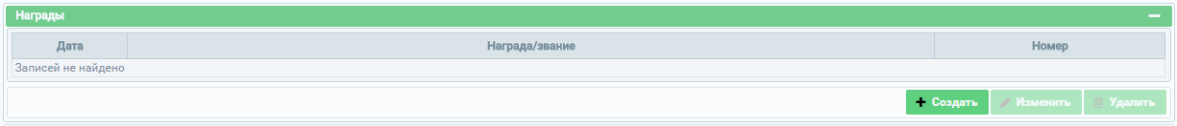
Рисунок 34 – Блок «Награды»

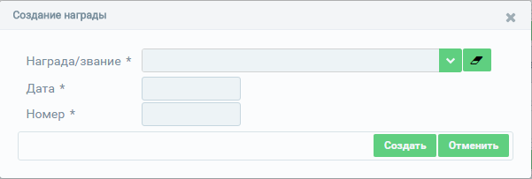
Рисунок 35 – Форма добавления записи о награде
В открывшемся окне (Рисунок 35) необходимо заполнить поля формы ввода (описание полей представлено в Таблице 16). Поля, отмеченные знаком «*» («звездочка»), обязательны для заполнения.

Таблица 16 – Описание сведений о наградах сотрудника
№ п/п | Наименование поля | Описание | Вид, способ ввода
 | Награда/звание | Наименование присвоенной(-го) награды/звания | Выпадающий список
 | Дата | Дата присвоения награды/звания | Поле для ввода в формате ДД.ММ.ГГГГ
 | Номер | Номер присвоенной (-го) награды/звания | Текстовое поле для ввода
Для сохранения введенных данных необходимо воспользоваться кнопкой «Создать» (Рисунок 35), после нажатия на которую, окно ввода закроется, и осуществится переход к карте медицинского работника.
Для закрытия формы ввода без сохранения данных необходимо нажать на кнопку «Отменить», после нажатия на которую осуществится переход к карте медицинского работника.
После ввода и сохранения данных о наградах медицинского работника появляется возможность редактирования записей. Для изменения введенной информации необходимо выбрать запись и нажать на кнопку «Изменить», после чего откроется окно редактирования данных.

АВАРИЙНЫЕ СИТУАЦИИ

Действия при аварийных ситуациях
В случае возникновения аварийных ситуаций, связанных с работой Системы, необходимо обратиться в СТП ЕГИСЗ.

Контактная информация
Телефон СТП | 8-800-500-74-78
Адрес электронной почты | egisz@rt-eu.ru
Официальный сайт | ЕГИСЗ.РФ

Порядок обращения в службу технической поддержки
При обращении в СТП ЕГИСЗ пользователь должен сообщить следующие сведения:
- Название системы, по поводу которой происходит обращение в СТП;
- ФИО;
- Субъект РФ;
- Организация;
- Контактный телефон;
- Адрес электронной почты (при наличии);
- Вопрос/предложение/замечание/сообщение об ошибке.

Создание снимков экрана – «скриншотов»
Для того чтобы сделать снимок экрана Системы с ошибкой, необходимо выполнить следующие действия:
- Сделать копию экрана с ошибкой при помощи клавиши «Print Screen» на клавиатуре;
- Создать документ Microsoft Word;
- При помощи пункта меню «Правка – Вставить» добавить изображение с ошибкой в документ;
- Под изображением написать комментарий, описывающий действия, в результате которых возникла ошибка;
- Сохранить и отправить на электронную почту СТП ЕГИСЗ созданный документ.

ПРИЛОЖЕНИЯ

Приложение 1
Заявка на предоставление доступа в Федеральный регистр медицинских работников
Прошу предоставить пользователю права роли {Наименование роли} (см. в Приложении 2) в промышленной версии Федерального регистра медицинских работников ЕГИСЗ. Сведения о пользователе приведены в Таблице 1. Для выбора значения в полях с выпадающим списком необходимо нажать на элемент, раскрыть список нажатием на кнопку стрелка вниз «▼» и выбрать необходимое значение.
Таблица 1 – Сведения о пользователе
№ п/п | СНИЛС | Фамилия | Имя | Отчество | Адрес электронной почты | Субъект РФ | Полное наименование образовательной организации | Краткое наименование образовательной организации | Наименование роли, которую необходимо присвоить:  - Работник  МО (ФРМР);  - Работник  ОУЗ (ФРМР);  - Работник  ОУ (ФРМР);  - Работник  ФОИВ(ФРМР);  - Работник  МЗ (ФРМР)
1. |  |  |  |  |  |  |  |  | Выберите элемент.
{Наименование должности ответственного лица} ________________________/{Фамилия И.О.}/

Приложение 2
Матрица прав и ролей пользователей Федерального регистра медицинских работников
Таблица 1 - Матрица прав и ролей пользователей ФРМР
Привилегии/Роли ФРМР | Работник МЗ (Министерства здравоохранения) | Работник ОУЗ (Органа управления здравоохранением) | Работник МО (Медицинской организации) | Работник ОУ (Образовательного учреждения) | Работник ФОИВ (Федерального органа исполнительной власти)
Блок «Персональные данные»
Просмотр персональных данных | + | + | + | + | +
Добавление персональных данных |  |  | + | +
Редактирование персональных данных |  |  | + | +
Отчеты по персоналу | + | + | + | + | +
Блок «Адреса»
Просмотр адресов | + | + | + | + | +
Создание адресов |  |  | + | +
Редактирование адресов |  |  | + | +
Удаление адресов |  |  | + | +
Блок «Образование»
Просмотр записей об образовании | + | + | + | + | +
Создание записей об образовании мед. Работник |  |  | + | +
Редактирование записей об образовании |  |  | + | +
Удаление записей об образовании |  |  | + | +
Блок «Личное дело»
Просмотр записей о трудоустройстве | + | + | + | + | +
Создание записей о трудоустройстве |  |  | +
Редактирование записей о трудоустройстве |  |  | +
Удаление записей о трудоустройстве
Блок «Награды»
Просмотр записей о наградах | + | + | + | + | +
Создание записей о наградах |  |  | +
Редактирование записей о наградах |  |  | +
Удаление записей о наградах |  |  | +
Общие привилегии
Просмотр НСИ | + | + | + | + | +
Доступ уровня федерации | + |  |  |  | +
Доступ уровня региона |  | +
Доступ уровня образовательного учреждения |  |  |  | +
Доступ уровня ведомства |  | + |  |  | +

Приложение 3
Заявка на прекращение доступа в Федеральный регистр медицинский работников
Прошу отозвать доступ у пользователя в {промышленной/тестовой} версии ФРМР ЕГИСЗ. Сведения о пользователе приведены в Таблице 1. Для выбора значения в полях с выпадающим списком необходимо нажать на элемент, раскрыть список нажатием на кнопку стрелка вниз «▼» и выбрать необходимое значение.
Таблица 1 – Сведения о пользователе ФРМР, которому необходимо закрыть доступ
№ п/п | СНИЛС | Фамилия | Имя | Отчество | Адрес электронной почты | Субъект РФ | Полное наименование образовательной организации | Краткое наименование образовательной организации | Наименование роли, которую необходимо присвоить:  - Работник  МО (ФРМР);  - Работник  ОУЗ (ФРМР);  - Работник  ОУ (ФРМР);  - Работник  ФОИВ(ФРМР);  - Работник  МЗ (ФРМР)
1. |  |  |  |  |  |  |  |  | Выберите элемент.
{Наименование должности ответственного лица} ________________________/{Фамилия И.О.}/

Если в блоке «Личное дело» нет ни одной записи или все записи закрыты, т.е. у всех записей заполнено поле «Дата окончания», для выбора доступны значения «Основная должность» или «Совместительство (внешнее)». Запись в личном деле со значением «Основная должность» без заполненного поля «Дата окончания» может быть создана для медицинского работника только один раз. Значения «Совмещение» и «Совместительство (внутреннее)» доступны только при наличии записи со значением «Основная должность» без заполненного поля «Дата окончания», где медицинская организация по основной должности совпадает с медицинской организацией по совмещению и/или совместительству (внутреннему). Запись со значением «Совместительство (внешнее)» может быть добавлена в «Личное дело» уже имеющегося в ФРМР медицинского работника при наличии записи со значением «Основная должность» без заполненного поля «Дата окончания», где медицинская организация по основной должности отлична от медицинской организации по совместительству (внешнему). При добавлении нового медицинского работника осуществляется проверка на наличие медицинского работника в регистре по СНИЛС (Рисунок 8, Рисунок 9). Если медицинский работник с таким СНИЛС уже присутствует в регистре, произойдет переход в его карту, где в разделе «Личное дело» можно будет добавить запись со значением «Совместительство (внешнее)».

